



***LIVRET D’ACCUEIL DE L’USAGER***

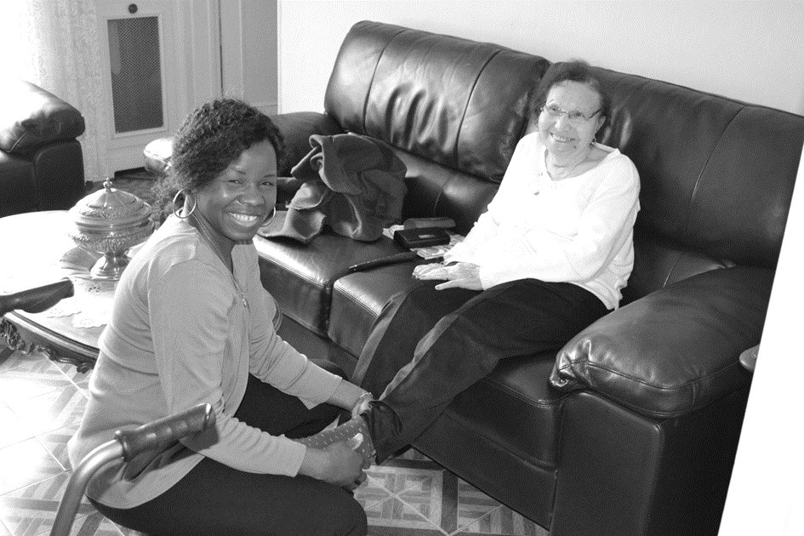**Association à but non lucratif – loi 1901**

**Déclarée le 8 Mars 2012 - Autorisation n°2012-ARR-DPAH-0728.**

**Dernière mise à jour : Janvier 2023**

SOMMAIRE

*Fiche 1* : Le mot du président

*Fiche 2* : Informations pratiques

*Fiche 3* : L’histoire de l’association et nos valeurs

*Fiche 4* : Organigramme

*Fiche 5*: Notre zone d’intervention

*Fiche 6* : Nos services en prestataire

*Fiche 7* : Mode d’intervention prestataire

*Fiche 8* : Les modalités de remplacement

*Fiche 9* : Les financements possibles

*Fiche 10* : Les avantages fiscaux

*Fiche 11* : La mise en place des interventions

*Fiche 12* : Rôle et fonction de l’intervenant

*Fiche 13* : Les limites aux tâches de l’intervenant

*Fiche 14* : Notre label qualité Cap’Handeo

*Fiche 15* : Quelques règles essentielles

*Fiche 16* : En cas de litige

*Fiche 17 :* Nos professionnels en santé

*Annexe 1* : La Charte des droits et libertés de la personne accueillie

*Annexe 2* : Les règles de fonctionnement de l’association

*Annexe 3*: Listes des personnes qualifiées en Essonne

*Annexe 4*: Notice explicative du recours à une personne de confiance

*Annexe 5* : Les tarifs

*Annexe 6* : Nos partenaires

Annexe 7 : Les numéros en cas d’urgence

***FICHE 1 : LE MOT DU PRESIDENT***

*Chère Madame, Cher Monsieur,*

*Le présent livret d’accueil a pour but vous informer sur l’ensemble des dispositifs que nous proposons pour vous aider à vivre à domicile, malgré les soucis que peuvent engendrer l’âge ou les handicaps.*

*Notre association met ses compétences aux services des personnes et/ou des familles qui ne peuvent ou ne parviennent plus à faire face, seules, à leurs besoins, et ce de manière ponctuelle ou permanente.*

*L’****Association pour l’Aide, l’Assistance et le Secours Mutuel****, également appelée « 3ASM », est née en 2012 afin de succéder à l’ADSA (Association pour le Développement des Services d’Aide à la personne), elle-même issue en 2006 de la fusion de trois structures essonniennes :* ***Domino*** *de Massy créée en 1992,* ***Relais Emploi Famille*** *de Brétigny créée en 1994,* ***Serfa*** *de Viry-Châtillon créée en 1997, qui œuvraient toutes trois dans le domaine de l’aide à domicile. Elle hérite ainsi d’un savoir-faire de près de 20 ans dans les métiers de l’aide et du maintien à domicile.*

*Les services de 3asm s’adressent à Tous et plus particulièrement aux personnes rendues dépendantes de par leur âge et/ou leur handicap.* ***Notre mission : mettre l’Usager au cœur de notre Projet associatif.*** *Pour cela, nous accueillons toute personne ayant un besoin d’aide, en tenant compte de ses capacités, de la place qu’elle peut tenir dans la vie sociale et de son environnement familial.*

*Accueil, respect, écoute, communication sont des mots qui ont une résonnance pour nous. Nous sommes profondément attachés aux valeurs éthiques de solidarité, de participation et de justice, que nous tentons de mettre en œuvre à travers notre action. Tout ceci n’est possible qu’avec l’adhésion des salariés et leur implication à notre projet associatif qui passe par la reconnaissance de leur travail, la mobilisation de leurs énergies, la mise en place d’actions de formation, de groupe de parole, des visites à domicile, etc.*

*Nous espérons que notre action vous permettra de continuer à vivre chez vous dans les meilleures conditions.*

Le Président de 3ASM,   
Éric BAHOUA

***FICHE 2 : INFORMATIONS PRATIQUES***

SIÈGE SOCIAL :

83 Route de Grigny

91130 RIS-ORANGIS

🕻 : 01.60.92.19.30

@ : [3asm@3asm.fr](mailto:3asm@3asm.fr)

[*www.3asm.fr*](http://www.3asm.fr)

Horaires d’ouverture :

Lundi au jeudi : 9h – 12h30 / 13h30 – 17h30

Vendredi : 9h – 12h30 / 13h30 – 17h00

Astreintes en cas d’urgence : (joignable au 01.60.92.19.30)

Astreinte en semaine : Du lundi au vendredi de 6h à minuit en dehors des horaires d’ouverture

Astreinte le Week-end et Jours Fériés : 6h – Minuit

Il faut **impérativement** laisser un message pour être rappelé.

Coordonnées des autorités compétentes :

**Le Conseil Départemental 91 (CD91) :**

Boulevard de France

91012 EVRY

01 60 91 91 91

**La Maison Départementale des Personnes Handicapés 91 (MDPH) :**

93 Rue Henri Rochefort

91000 EVRY

01 60 76 11 00

**L’Agence nationale de la santé d’Ile de France (ARS) :**

Tour Lorraine

6 Rue Prométhée

91000 EVRY

01 69 36 71 71

**La DIRECCTE :**

Immeuble Européen

98 allée des Champs Elysées

91042 Evry cedex

01 78 05 41 00

***FICHE 3 : L’HISTOIRE DE L’ASSOCIATION ET SES VALEURS***

L’Association pour l’Aide, l’Assistance et le Secours Mutuel – 3ASM – a été fondée fin-2011 en vue de prolonger l’activité de l’ADSA, importante structure d’aide et de maintien à domicile essonnienne, et ce avec le soutien du Président du Conseil Départemental et de nombreuses communes desservies.

Les fondateurs bénévoles ont souhaité, à travers la reprise de cette Association, sauver 170 emplois et garantir la continuité de service auprès de ses usagers, en diversifiant l’offre de service, afin d’apporter une **réponse globale aux besoins des personnes âgées et/ou handicapées**, tout en optimisant l’organisation et la gestion de la structure.

**Notre Volonté :** faire de 3ASM une vitrine du soutien à vocation sociale à destination de personnes âgées en perte d’autonomie et d’handicapés, nécessitant une assistance régulière, voire quotidienne, en vue de les assister de manière personnalisée dans la réalisation des actes essentiels de la vie. Ledit soutien est apporté par la mise à disposition de personnel qualifié (mode prestataire) ou par l’assistance à la gestion du personnel dont ils sont les employeurs (mode mandataire).

**Déontologie :** 3ASM adhère aux principes fondamentaux de l’Économie Sociale au service de l’Humain, revendiquant ainsi des valeurs de Solidarité, d’Autonomie et de Citoyenneté :

* Respect de la personne et de ses droits fondamentaux ;
* Respect de ses biens ;
* Respect de son espace de vie privée, de son intimité ;
* Respect de sa culture et de son choix de vie.

**Notre Histoire**

**Rôles et missions de  
l’association**

* Stimuler et Favoriser l'autonomie de la personne âgée ou handicapée ;
* Les Accueillir et les accompagner tout au long de leur vie ;
* Favoriser son intégration dans la société et prévenir tout risque d’isolement ;
* Accompagner les familles dans leur rôle d’aidant pour éviter l’épuisement ;
* Respecter « la démarche qualité » en développant nos actions et en renforçant les liens avec nos partenaires.

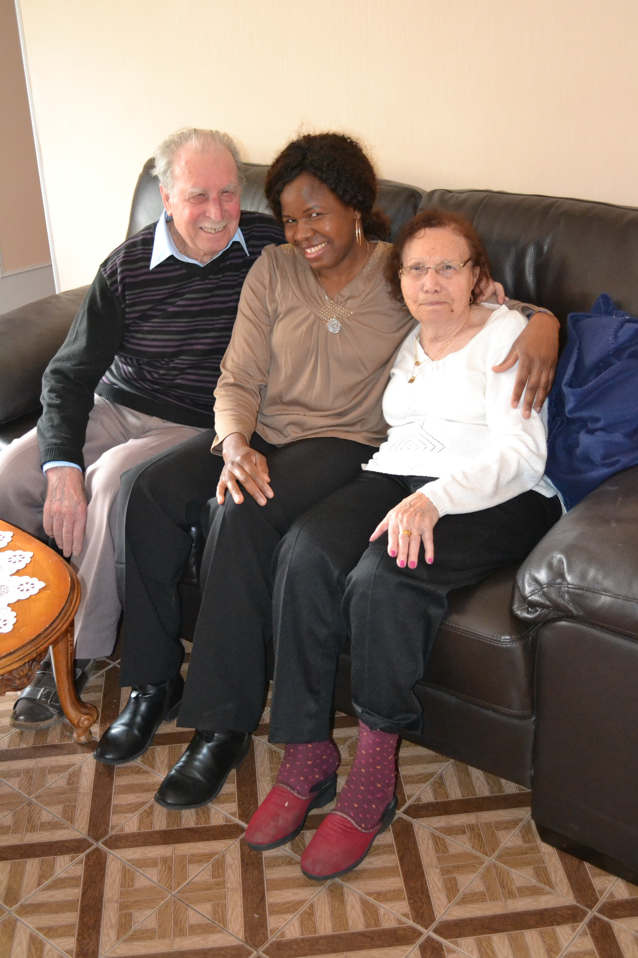

***FICHE 4 : ORGANISATION ADMINISTRATIVE***

**Conseil d’administration :**

Président : **Eric BAHOUA**

Trésorier : **Gilles HERMOSO**

Secrétaire : **Anissa LEROY**

**Accueil :**

Standardiste : **Valérie MORINEAU**

**Services administratifs :**

Directeur : **Philippe NASZALYI**

Chef de Service AAD : **Liliane GUTIERREZ**

Responsable RH : **Anne-Marie BRUNISSEN**

Assistante RH : **Malek JOOBEUR**

Responsable Comptabilité : **Nathalie DEVRIEZE**

Assistante Comptabilité : **Tiphanie CAMPION**

***FICHE 5 : NOS ZONES D’INTERVENTION***

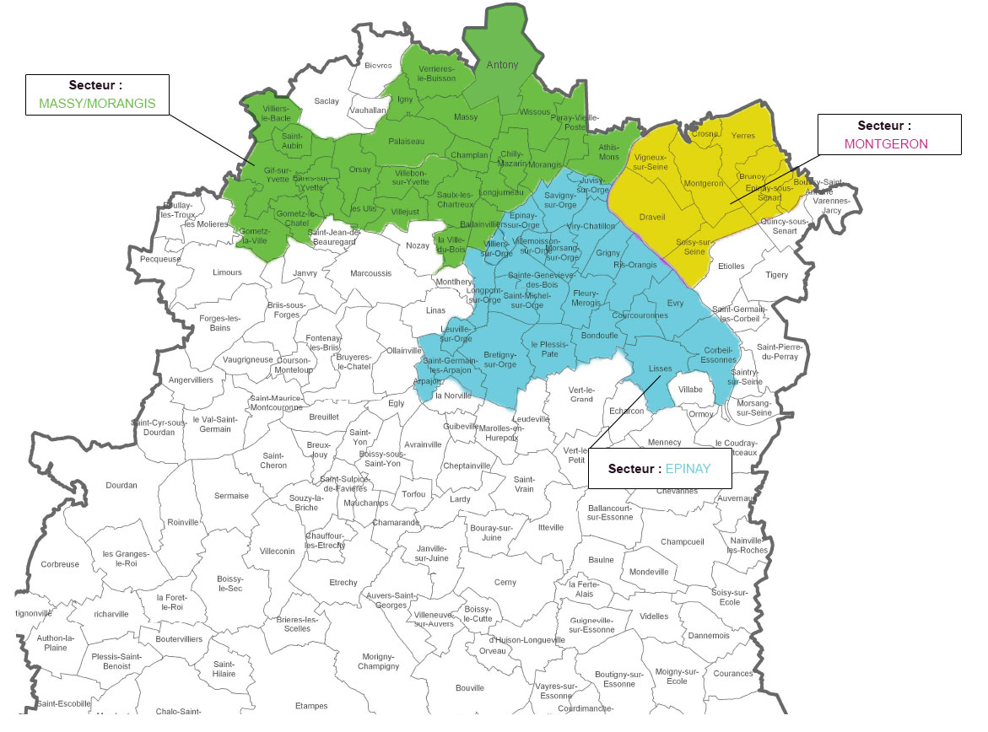

**Secteur EPINAY**

***Responsable de Secteur* :** Amélie GONCALVES 01.60.92.19.33

***Chargée de planning* :** Amandine ANOUAR 01.60.92.19.32

**Secteur MASSY/MORANGIS**

***Responsable de Secteur* :** Corinne VAUTRIN 01.60.92.19.40

***Chargée de planning* :** Alison GUILBAUD 01.60.92.19.31

**Secteur MONTGERON**

***Responsable de Secteur* :** Corinne VAUTRIN et Amélie GONCALVES

***Chargée de planning* :** Karmélia ANDRY 01.60.92.19.34

***FICHE 6 : NOS SERVICES EN PRESTATAIRE***

* Aide au lever, au transfert et au coucher
* Aide à la toilette
* Préparation et aide au repas
* Répit familial pour les aidants
* Accompagnement extérieur (courses, rdv, promenades…)
* Entretien du logement et du linge
* Aide à la gestion administrative

Nous pouvons intervenir de 6h à 24h* selon vos besoins et nos disponibilités.

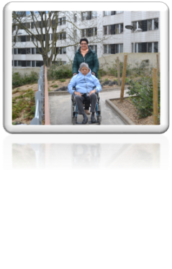

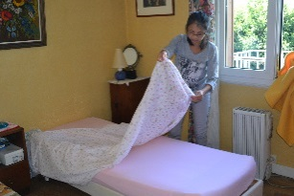

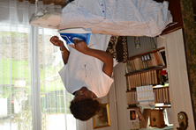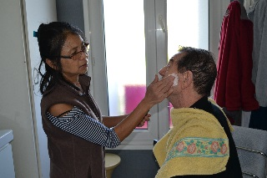



*tarif nuit de 6h à 7h et de 22h à 24h (voir nos tarifs en annexe)

***FICHE 7 : ORGANISATION ADMINISTRATIVE***

**3ASM est prestataire** et exécute, sous sa responsabilité et avec ses moyens propres, une prestation pour votre compte. Avec la formule de la prestation de service, vous bénéficiez du service d'aide à domicile sans avoir à assumer les responsabilités de l'employeur, ni à organiser le travail du salarié, ce qui vous décharge des diverses tâches administratives.

* L’association détermine avec vous le contenu de l'intervention demandée,
* Elle se charge d'établir les dossiers de prise en charge auprès des organismes financeurs,
* Elle assure le suivi de la prestation et le contrôle de la qualité,
* Elle s'assure que son personnel est apte à assurer sa fonction d'assistante de vie,
* Elle propose des actions de formation à son personnel pour améliorer continuellement la qualité de la prestation,
* Elle assure le remplacement du salarié absent pour maladie, maternité, accident du travail ou congés payés.

Un simple **contrat de prestation** vous lie à l'association. Vous pouvez le rompre ou le suspendre à tout moment (en respectant le délai de prévenance prévu). Vous n'aurez alors qu'à régler une facture mensuelle correspondant au nombre d'heures effectuées.

Cette formule est particulièrement souple et sans surprise. Vous pouvez à tout moment et sans coût supplémentaire :

* Faire évoluer l'intervention de l'assistant de vie en fonction de vos besoins,
* Suspendre son intervention en cas d'absence prolongée par exemple, sans avoir à payer les heures non effectuées, en respectant un délai de prévenance.

3ASM est conventionnée avec différents financeurs, tels que les Conseils Départementaux, la CNAV et autres Caisses de retraite, la CPAM, et de nombreuses mutuelles.

***FICHE 8 : LES MODALITÉS DE REMPLACEMENT***

Lorsque vous constatez un retard ou une absence de notre intervenant, vous devez nous appelez au standard pour que nous puissions traiter le problème.

Pour les urgences, une astreinte téléphonique est mise en place en dehors de nos horaires d’ouverture de 6h à minuit, 7j/7, il suffit d’appeler sur le standard et votre appel est transférer sur la personne d’astreinte. Il faut **IMPERATIVEMENT** laisser un message sur le répondeur pour que celui-ci soit traitée.

Les auxiliaires de vie d’astreinte sont mobilisables à la demande et en mesure d’intervenir en remplacement à tout moment pour les actes essentiels de la vie courante nécessitant une continuité absolue (lever, toilette, repas, change, transfert, coucher...).

Nous appliquons 5 niveaux de remplacement :

* Remplacement dans l’heure (forfait de 90€/mois) *
* Remplacement dans la demi-journée (forfait de 50€/mois) *
* Remplacement dans la journée*
* Remplacement dans la semaine*
* Pas de remplacement**

|  |
| --- |
| *Hors actes essentiels de la vie courante (lever, coucher, repas, toilette, transfert, change..) |
| **Si pas de remplacement ou si la relève est assurée par un accompagnement au domicile : un proche aidant ou une personne de confiance désignée comme telle par la personne ou d’autres structures (ex Etablissements médico-sociaux, écoles, structures de loisirs, etc.) |
|  |

En fonction du niveau de remplacement, nous mettons en œuvre une solution adaptée.

***FICHE 9 : LES FINANCEMENTS POSSIBLES***

Selon votre situation personnelle, les frais d’intervention à domicile peuvent être pris en charge jusqu’à 100% par un organisme financeur : Conseil Départemental de l’Essonne (Aide personnalisée à l’Autonomie – APA et Prestation Compensatrice du Handicap - PCH), Caisses de Retraite, Mutuelles.

***Si vous êtes bénéficiaire de l'APA :*** (Prise en charge par le Conseil Départemental)

* Prestation d’aide à domicile,
* Une participation horaire vous est demandée en fonction de vos ressources,
* Votre prise en charge est accordée pour 5 à 10 ans renouvelable, avec réévaluation des besoins à votre demande.

***Si vous êtes bénéficiaire de la PCH* :** (Prise en charge par la Maison départemental du handicap)

* Prestation d’aide à domicile,
* Pas de participation à votre charge
* Votre prise en charge est accordée pour 5 à 10 ans renouvelable, avec réévaluation des besoins à votre demande.

***Si vous êtes retraité sans prise en charge du département :*** (Prise en charge par votre caisse de retraite)

* Prestation d’aide-ménagère,
* Une participation horaire vous est demandée en fonction de vos ressources,
* Votre prise en charge est accordée pour 1 an renouvelable.

*En cas de longue maladie :*

Une demande de financement peut être possible auprès de votre centre de Sécurité Sociale. Ce dernier étudie et statue par commission sur la recevabilité de votre demande.

*En cas d’hospitalisation :*

En fonction du contrat de votre mutuelle et/ou de votre assurance et sous certaines conditions, une prise en charge ponctuelle peut vous être accordée suite à une hospitalisation.

Les prestations ne peuvent débuter, qu’après accord des prescripteurs qui les financent. Toutefois, en cas d’urgence ou de nécessité absolue, une procédure exceptionnelle d’urgence peut être engagée sous réserve de l’accord du prescripteur/financeur.

En cas de dépassement d’heures d’intervention par rapport à la prise en charge qui vous a été accordée, vous êtes redevable des frais d’intervention, au tarif à taux plein.

***FICHE 10 : LES AVANTAGES FISCAUX***

Tous nos services entrent dans le cadre d’une réduction fiscale ou d’un crédit d’impôt* pouvant atteindre 50% des sommes versées au titre de l’emploi d’une aide à domicile, dans la limite du plafond maximal autorisé, soit 6 000€ par an. Cela équivaut à une dépense réelle de 12 000€.

Il existe des plafonds particuliers pour certaines activités. D’autres majorations du plafond sont prévues :

* Pour les personnes de 65 ans et plus, ils peuvent bénéficier d’une réduction fiscale de 1 500€ supplémentaire par membre du foyer.

Le plafond total ne peut alors pas dépasser 15 000€.

* Pour les personnes invalides de 3ème catégorie ou les personnes titulaires de la carte d’invalidité, le plafond de la réduction est fixé à 10 000 €.

Le plafond total ne peut alors pas dépasser 20 000 €.

La réduction fiscale est calculée à partir des **factures payées à notre organisme**. Au début du deuxième trimestre, une attestation fiscale vous est automatiquement remise qui résume vos règlements au cours de l’année écoulée.

Toutefois, vous devez déduire des montants déclarés, toutes les aides que vous avez reçues pour financer les services à la personne.

*\* « sous réserve de modification de la législation en vigueur »*

[](https://www.google.fr/imgres?imgurl=https://img.over-blog-kiwi.com/2/25/20/59/20171122/ob_3e0ecb_deduction-fiscale-2017.png&imgrefurl=http://www.simeetvous.fr/2017/11/le-service-a-la-personne-et-vos-impots.html&docid=Z8-xkaCaPdVKEM&tbnid=q3x-PZMFYxYkUM:&vet=12ahUKEwjt8Ke2wsPaAhXEshQKHdHzAIg4yAEQMygrMCt6BAgAEC0..i&w=400&h=404&bih=778&biw=1536&q=reduction%20d'imp%C3%B4t%20service%20a%20la%20personne&ved=2ahUKEwjt8Ke2wsPaAhXEshQKHdHzAIg4yAEQMygrMCt6BAgAEC0&iact=mrc&uact)

*«*Le vendeur remet gratuitement un devis personnalisé au consommateur à qui il propose une prestation ou un ensemble de prestations dont le prix total est supérieur ou égal à 100€ TTC par mois ou au consommateur qui lui en fait la demande. »

***FICHE 11 : LA MISE EN PLACE DES INTERVENTIONS***

1. ***Visite d’évaluation des besoins à domicile***

Notre Responsable de Secteur se déplace à domicile, établit et détermine avec vous un projet personnalisé d’accompagnement comprenant vos besoins, les formalités administratives et la prise en charge adaptée à votre situation.

Il constitue et renouvelle le dossier de prise en charge auprès des organismes qui peuvent participer au financement de la prestation, en fonction de vos revenus et de votre situation de dépendance, selon des barèmes qu’il détermine.

Suite à cette visite, un devis gratuit est établi, envoyé en attente de validation de votre part avant de commencer les interventions.

1. ***Sélection et présentation de l’auxiliaire de vie***

Compte tenu des besoins identiﬁés et des souhaits exprimés par la personne aidée ou son entourage, le Responsable de Secteur sélectionne l’auxiliaire de vie qui lui semble la plus adaptée et peut venir la présenter avant le démarrage des interventions

Nous veillons autant que possible à vous octroyer toujours une aide à domicile référente, pour répondre au mieux à vos besoins et vos habitudes.

1. ***Pointage des heures***

Un système de télégestion a été mis en place par le département et il est totalement gratuit.

A chaque intervention, les intervenants font leur pointage téléphonique à partir de votre téléphone, à l’arrivée et au départ, c’est une garantie pour vous et cela nous permet de nous assurer que les interventions ont réellement été réalisées.

Si vous n’avez pas de téléphone, l’intervenante vous fera signé une feuille de présence.

1. ***Modification des plannings d’intervention***

Vos besoins ont évolué…, dans un délai de 72h vous pouvez modifier les prestations.

Nos Responsables de Secteur se déplacent à domicile pour une réévaluation.

1. ***Changement d’intervenant***

L’intervenant sélectionné ne vous convient pas, vous pouvez nous demander son remplacement par courrier ou mail en expliquant le motif.

1. ***Envoi de la facture***

La facture est envoyée au cours de la première quinzaine du mois suivant, en déduisant la prise en charge accordée.

Pour bénéficier des frais de dossier de 30€ offert, nous vous proposons le système de prélèvement automatique sur votre compte bancaire ou de virement mensuel sur notre compte bancaire.

L’organisation de nos prestations se fait en collaboration avec les différents acteurs intervenant à votre domicile (infirmières, kinésithérapeutes, …), ainsi qu’avec les partenaires du territoires (CLIC, MDS, MAIA, Réseau Nepale…).

***FICHE 12 : RÔLE ET FONCTIONS DE L’INTERVENANT***

Les professionnels à domicile interviennent afin d’aider l’usager dans l’accomplissement des activités de la vie quotidienne, dont les plus courantes sont l’aide à la toilette, la préparation et l’aide aux repas, l’entretien ménager et les courses.

D’autres activités à visée relationnelle peuvent également lui être demandées comme l’aide à la promenade, le soutien moral, l’aide pour certaines démarches administratives et une présence responsable afin d’aider la personne à conserver un véritable lien social avec l’extérieur.

La convention collective de la branche de l’aide, de l’accompagnement, des soins et des services à domicile (BAD) signée le 21 mai 2010 relatif aux emplois et aux rémunérations permet de distinguer trois catégories distinctes pour les intervenantes à domicile :

***Agent à domicile*** *:* Elle réalise et aide à l’accomplissement des activités domestiques et administratives simples, essentiellement auprès des personnes en capacité d’exercer un contrôle et un suivi de celles-ci (pas de diplôme ni de qualification nécessaires dans le domaine).

***Employé à domicile*** : Elle réalise et aide à l’accomplissement des activités domestiques et administratives essentiellement auprès de personnes ne pouvant plus faire en totale autonomie et/ou rencontrant des difficultés passagères. Elle assiste et soulage les personnes qui ne peuvent effectuer seules les actes ordinaires de la vie courante (Diplôme d’Etat d’Auxiliaire de Vie Sociale – DEAVS en cours d’acquisition).

***Auxiliaire de Vie Sociale, Aide Médico-Psychologique et Aide-soignante*** *:* Elle effectue un accompagnement social et un soutien auprès des publics fragiles, dans leur vie quotidienne. Elle aide à accomplir (stimule, accompagne, soulage, apprend à faire) et/ou réalise à la place d’une personne qui est dans l’incapacité de faire seule les actes ordinaires de la vie courante (Titulaire du Diplôme d’Etat d’Auxiliaire de Vie Sociale).

***FICHE 13 : LES LIMITES DES TÂCHES DE L’INTERVENANT***

 **Ce qu’il ne peut pas faire … :**

Tout ce qui relève de la compétence d’une infirmière, d’une pédicure, d’un kinésithérapeute ;

Le nettoyage votre cave ou votre grenier ;

Les gros travaux ;

Le lessivage des portes, plinthes, murs et plafonds ;

Le nettoyage de surfaces nécessitant le recours à un escabeau ;

Le déplacement de meubles ou charges importantes ;

Le jardinage ;

Les tâches périlleuses mettant en danger l’intervenant ;

***FICHE 14 : LES ENGAGEMENTS QUALITÉ CAP’HANDEO***

* https://www.handeo.fr/sites/default/files/styles/icon/public/2021-06/Picto1_6h-Minuit_RVB.png?itok=lYWowNQ_ **Des interventions possibles entre 6h00 et minuit**

Un dîner entre amis ? un rendez-vous ? ou des obligations professionnelles ? Avec les services Cap'Handéo, c'est la garantie de pouvoir organiser son quotidien en fonction de ses souhaits et/ou de ses engagements personnels.

* https://www.handeo.fr/sites/default/files/styles/icon/public/2021-06/Picto4_Remplacement_RVB.png?itok=5a1v_gIl **Le remplacement dans l'heure d'un intervenant absent**

Parce que vous avez des engagements, un planning à tenir, ..., les services Cap'Handéo s'engagent à remplacer votre intervenant absent dans l'heure qui suit.*  
  
*Ce service fait l’objet d’une tarification spécifique (cf. Fiche 8 : Modalités de remplacement)

* https://www.handeo.fr/sites/default/files/styles/icon/public/2021-06/Picto5_Planning_RVB.png?itok=6unp9pUN **Un planning souple et modifiable sur simple demande**

Un empêchement ? Un contre-temps ? Avec les services Cap'Handéo, vous pouvez modifier vos interventions programmées jusqu'à 72h à l'avance.

* https://www.handeo.fr/sites/default/files/styles/icon/public/2021-06/Picto3_Formation_RVB.png?itok=h8Q-O1Js **Des intervenants formés au(x) handicap(s)**

Parce que ce n’est pas à vous de former les professionnels qui vous aident au quotidien, les services Cap'Handéo assurent le maintien de compétences de leurs salariés à travers des formations régulières.

* https://www.handeo.fr/sites/default/files/styles/icon/public/2021-06/Picto2_Accompagnement_RVB.png?itok=OqIrCzlW **L'accompagnement au quotidien par un suivi individualisé**

Qu’il s’agisse d’un repas à préparer, ou d'une aide aux déplacements, les services Cap'Handéo vous proposent le soutien de professionnels de l'aide à domicile pour vous simplifier les actes essentiels de la vie quotidienne. Des échanges réguliers avec le service vous permettent de réajuster vos attentes, si nécessaire.

* https://www.handeo.fr/sites/default/files/styles/icon/public/2021-06/SAP_Garanties_Picto_Satisfaction.png?itok=T-Fzb_rY **La recherche de votre satisfaction**

Parce que votre expérience du service rendu est unique, les professionnels Cap'Handéo s’engagent dans un processus d’amélioration continu. Ils vous proposent des espaces d’expression afin de pouvoir prendre en compte votre avis :

* ***La visite annuelle :***

La Responsable de Secteur programme au minimum une visite par an qui vous permet de faire le point sur les interventions et l’organisation générale de l’Association.

En cas de réclamation de votre part, le Responsable est sollicité afin d’identifier les raisons précises de votre insatisfaction. Elle enregistre et assure le suivi des doléances. Dans cette perspective, 3ASM a pour objectif principal de trouver un consensus, de façon à vous apporter une entière satisfaction.

* ***L’enquête de satisfaction :***

Afin d’améliorer la qualité de nos prestations, 3ASM effectue une enquête de satisfaction annuelle auprès de tous les usagers de ses services.

Sous forme de questionnaire anonyme, il vous est donc demandé un avis sur l’accueil, la qualité des prestations à domicile fournies, l’efficacité des services administratifs, etc. Une rubrique de libre expression vous permet de détailler vos remarques et de formuler vos suggestions dans le but d’optimiser le fonctionnement des services et la qualité de nos missions.

* ***Le GLUPSH :***

3ASM constitue et réunit au moins 1 fois par an nos bénéficiaires volontaires, un Groupement Local d’Usagers et de Personnes en Situation de Handicap* (voire famille et/ou représentant légal), en présence de la Chef de Service, les Responsables de Secteur et d’éventuels partenaires.

L’objectif est de recueillir vos avis, remarques, observations et suggestions.

*Au sens large incluant toutes personnes dépendantes

***FICHE 15 : QUELQUES RÈGLES ESSENTIELLES***



* Nous vous remercions de nous signaler **tout changement dans votre situation, ainsi que vos absences prévisibles**. Toute absence devra être notifiée sous 48h, auquel cas les heures vous seront facturées (sauf en cas d’hospitalisation d’urgence).
* Si vous le jugez nécessaire, vous pouvez nous **confier les clés** de votre domicile. Dans ce cas, vos clés seront répertoriées confidentiellement. Pour des interventions du lundi au dimanche, il vous sera demandé 2 jeux de clés minimum.
* Assurez-vous que votre aide à domicile, pointe avec votre téléphone, son arrivée et son départ à chacune de ses interventions. Ce pointage atteste des heures réellement effectuées à votre domicile. Le numéro composé par les intervenantes pour pointer leurs interventions est totalement **gratuit.**
* Pour une meilleure prestation, il est indispensable de mettre à disposition de l’intervenant **le matériel et les produits nécessaires** à la bonne exécution des tâches qu’il doit accomplir.

***FICHE 16 : EN CAS DE LITIGE***

1. ***Premier recours***

Toute réclamation manifestant votre mécontentement envers notre service, doit être adressée à la chef de Service, Liliane GUTIERREZ, en charge en autre de la qualité du service rendu.

La réclamation pourra être faite soit :

- **par courrier** écrit, à l’adresse suivante :

3ASM

A l’attention de Mme GUTIERREZ Liliane

Chef de Service

83 route de Grigny

91130 RIS-ORANGIS

Un accusé-réception de la réclamation sera envoyé dans un délai maximum de 15 jours ouvrables à compter de la date de réception du courrier.

- **par mail**, à l’adresse suivante : liliane.gutierrez@3asm.fr en précisant le terme « Réclamation(s) » dans l’objet du mail.

Un accusé-réception est envoyé immédiatement par réponse automatique.

Si la mise en place de l’action corrective le permet, une réponse pourra être apporté dans les 15 jours ouvrables sinon dans un délai maximum de 2 mois.

En cas de contestation de la réponse apportée à la réclamation, vous pouvez adresser un courrier à notre médiateur.

1. ***Second recours***

*Conformément à l'ordonnance n°2015-­‐1033 du 20 août 2015et au décret d’application n°2015‐1382 du 30 octobre 2015, tout différend ou litige dit de consommation, sous réserve de l'article L.152‐2 du code de la consommation peut faire l’objet d’un règlement amiable par médiation auprès de notre médiateur.*

Il est en effet possible de saisir le Médiateur désigné par 3ASM, uniquement dans le cas d’une contestation de réponse à une réclamation faite au préalable auprès de 3ASM.

Pour émettre une réclamation auprès du Médiateur, le contacter par courrier, à l’adresse suivante:

Philippe NASZALYI

La médiation

31 rue de l’Esplanade

91360 EPINAY SUR ORGE

***FICHE 17 : NOS PROFESSIONNELS EN SANTÉ***

3ASM a créé en 2019, un Centre de santé la Maison ARIANE

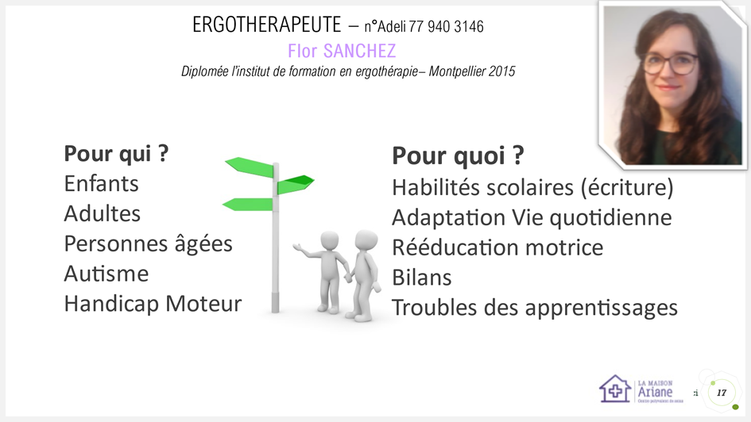

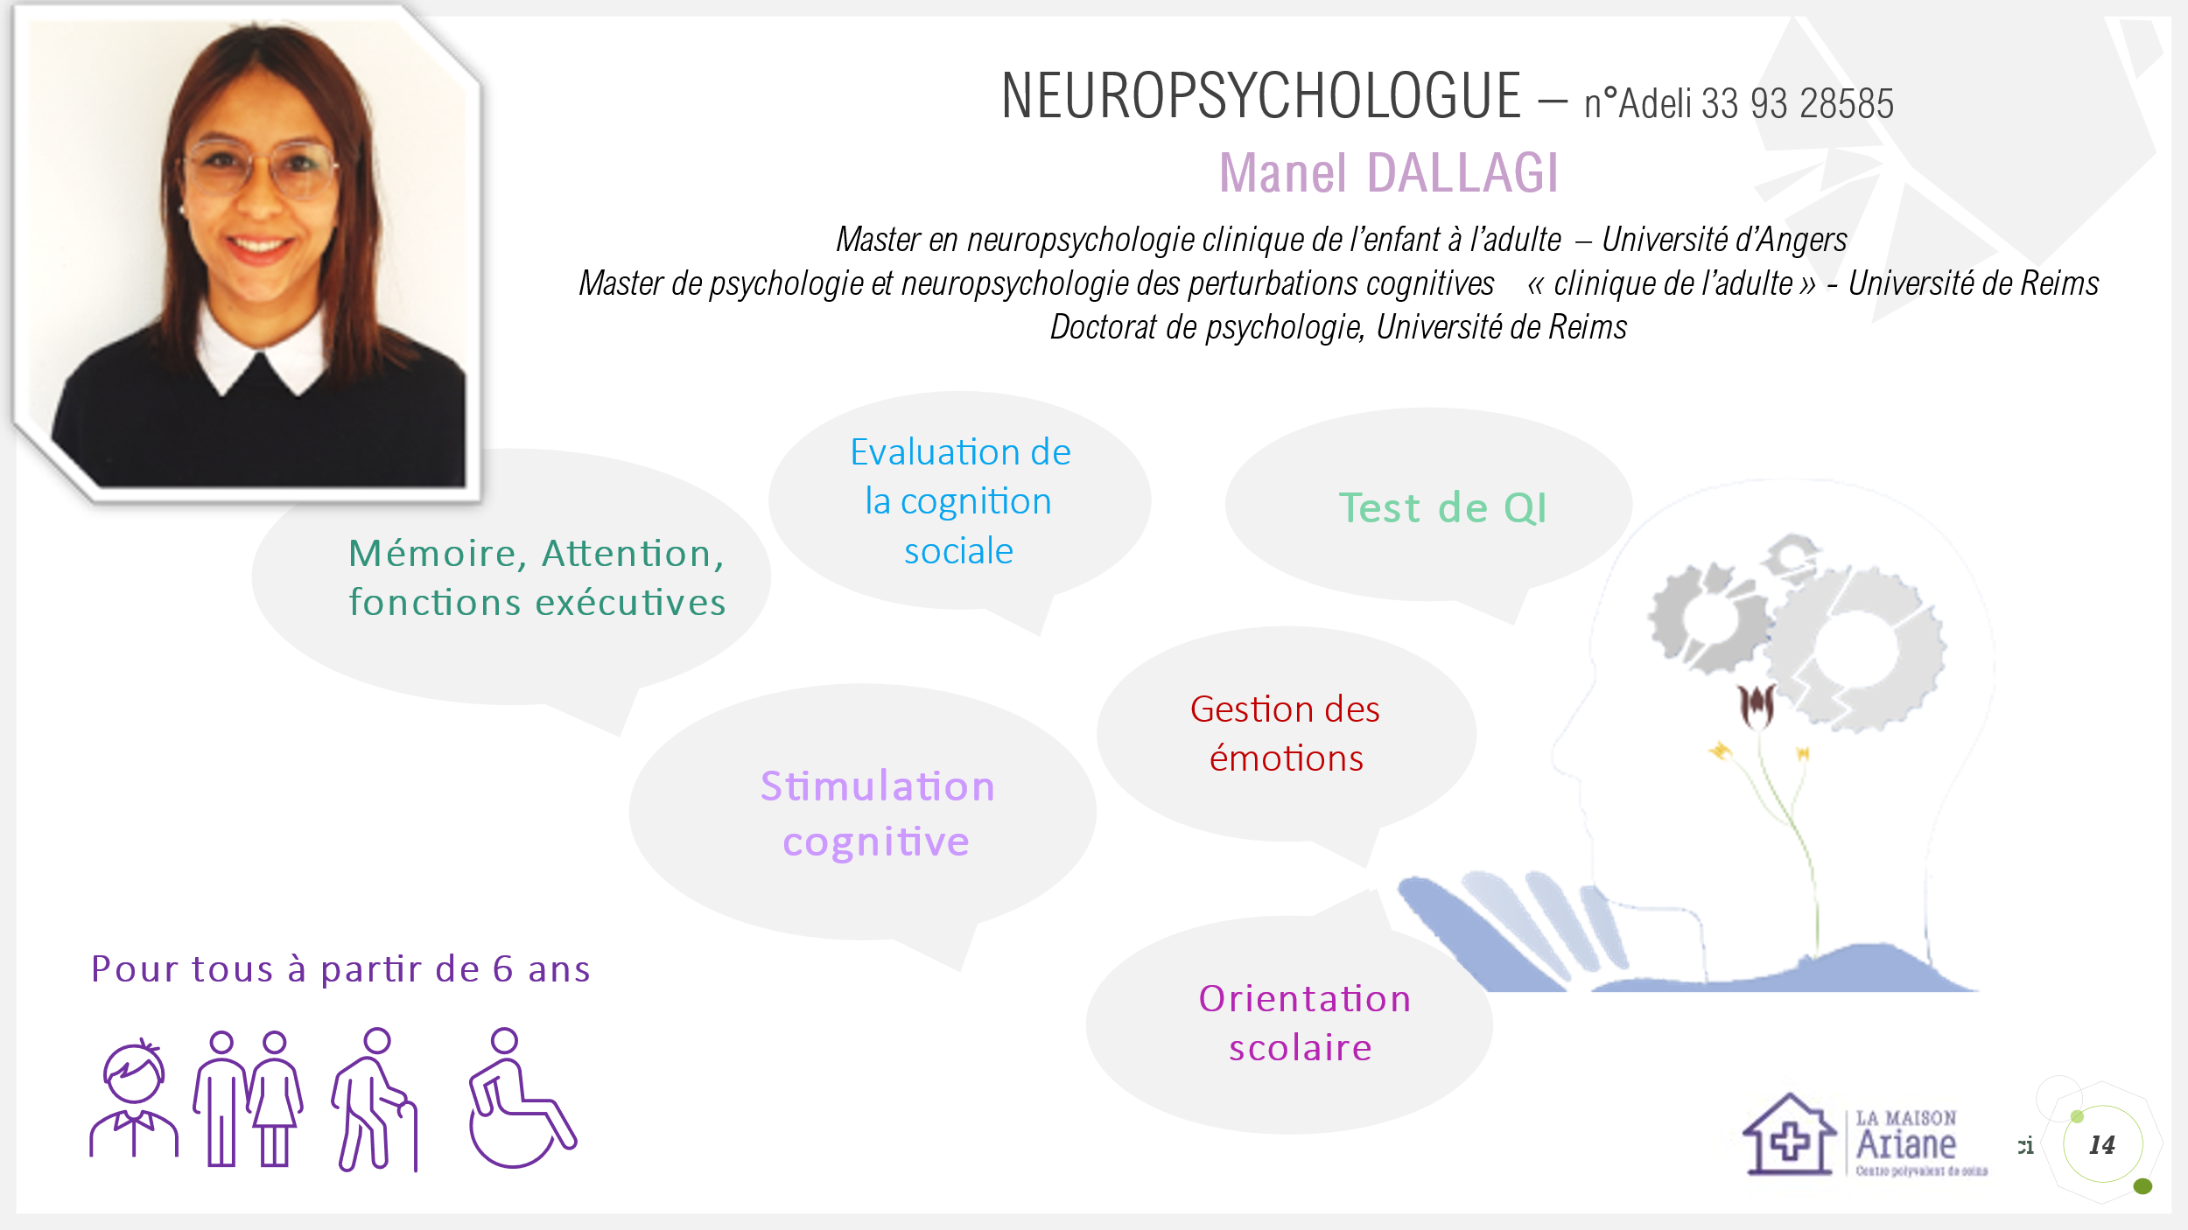

|  |
| --- |
|  |

***ANNEXE 1 : CHARTE DES DROITS ET LIBERTÉS DE LA PERSONNE ACCUEILLIE***

**Article 1er**

**Principe de non-discrimination**

Le service accueille toute personne, quelles que soient son origine, notamment ethnique ou sociale, son apparence physique, ses caractéristiques génétiques, son orientation sexuelle, son handicap, de son âge, de ses opinions et convictions, notamment politiques ou religieuses, lors d’une prise en charge ou d’un accompagnement, social ou médico-social.

**Article 2**

**Droit à une prise en charge ou à un accompagnement adapté**

La personne accueillie à droit à une prise en charge ou un accompagnement, individualisé et le plus adapté possible à ses besoins, dans la continuité des interventions.

**Article 3**

**Droit à l’information**

La personne a droit à une information claire, compréhensible et adaptée sur la prise en charge et l’accompagnement demandés ou dont elle bénéficie ainsi que sur ses droits et sur l’organisation et le fonctionnement de l’établissement, du service ou de la forme de prise en charge ou d’accompagnement. La personne doit également être informée sur les associations d’usagers œuvrant dans le même domaine.

La personne a accès aux informations la concernant dans les conditions prévues par la loi ou la réglementation. La communication de ces informations ou documents par les personnes habilitées à les communiquer en vertu de la loi s’effectue avec un accompagnement adapté.

**Article 4**

**Principe du libre choix, du consentement éclairé et de la participation de la personne**

Dans le respect des dispositions légales, des décisions de justice ou des mesures de protection judiciaire ainsi que des décisions d’orientation :

1. La personne dispose du libre choix entre les prestations adaptées qui lui sont offertes.

2) Le consentement éclairé de la personne doit être recherché en l’informant, par tous les moyens adaptés à sa situation, des conditions et conséquences de la prise en charge et de l’accompagnement et en veillant à sa compréhension.

3) Le droit à la participation directe, ou avec l’aide de son représentant légal, à la conception et à la mise en œuvre du projet d’accueil et d’accompagnement qui la concerne lui est garanti.

**Article 5**

**Droit à la renonciation**

Toute personne peut demander une modification ou un arrêt de sa prise en charge et est informée des conséquences éventuelles qui en découlent.

**Article 6**

**Droit au respect des liens familiaux**

La prise en charge ou l’accompagnement favorise le maintien des liens familiaux et la participation de la famille à l’accompagnement de la personne.

**Article 7**

**Droit à la protection**

Toute personne a le droit au respect de sa vie privée. Le service garantit la confidentialité des informations la concernant. L’intimité de la personne est préservée. Les droits à la protection, à la sécurité et aux soins sont garantis.

**Article 8**

**Droit à l’autonomie**

Dans les limites définies dans le cadre de la réalisation de sa prise en charge ou de son accompagnement et sous réserve des décisions de justice, des obligations contractuelles ou liées à la prestation dont elle bénéficie et des mesures de tutelle ou de curatelle renforcée, il est garanti à la personne la possibilité de circuler librement. A cet égard, les relations avec la société, les visites dans l’institution, à l’extérieur de celle-ci, sont favorisées.

**Article 9**

**Principe de prévention et de soutien**

Les conséquences affectives et sociales qui peuvent résulter de la prise en charge ou de l’accompagnement sont prises en considération, ainsi que l’ensemble des mesures de prévention qui s’y accompagnent.

**Article 10**

**Droit à l’exercice des droits civiques attribués à la personne accueillie**

L’exercice effectif de la totalité des droits civiques et libertés individuelles est garanti par le service dans le respect, si nécessaire, des décisions de justice.

**Article 11**

**Droit à la pratique religieuse**

Les conditions de la pratique religieuse, y compris la visite de représentants des différentes confessions, doivent être facilitées, sans que celles-ci puissent faire obstacle aux missions des établissements ou services. Les personnels et les bénéficiaires s’obligent à un respect mutuel des croyances, convictions et opinions.

**Article 12**

**Respect de la dignité de la personne et de son intimité**

Le respect de la dignité et de l’intégrité de la personne est garanti.

***ANNEXE 2 : RÈGLES DE FONCTIONNEMENT DE L’ASSOCIATION***

Ce règlement a été établi après consultation des représentants des bénéficiaires et du personnel du service. Il sera revu annuellement notamment en regard des évolutions du secteur du maintien à domicile.

**Objet du règlement :** Le présent règlement a pour objet d'informer la personne aidée de ses droits et devoirs.

**Garantie des droits et libertés individuels des usagers du service :** Tout bénéficiaire a droit à la confidentialité des informations le concernant. Les intervenants de la structure sont tenus au secret professionnel. Ils s'engagent à ne pas divulguer les données concernant les personnes aidées et les événements survenus au domicile, sauf nécessité liée à la santé de la personne ou en cas de suspicions de maltraitance. Le bénéficiaire a droit au respect de sa dignité, de son intégrité, de sa vie privée, de son intimité et de sa sécurité.

**Prévention de la violence et maltraitance :** Les faits de violence sur autrui sont susceptibles d'entraîner des procédures administratives et judiciaires. Les personnes dénonçant des faits de violence sur autrui dont ils sont témoins durant l'exercice de leur fonction bénéficient de la protection légale. En cas de suspicion de maltraitance, l'intervenant s'adressera à son responsable qui mobilisera les moyens à sa disposition (services sociaux, Clic etc.).

**Garantie de la continuité des services :** Tout retard ou absence de l'intervenant sera signalé par la structure à la personne aidée dans les meilleurs délais. Elle lui proposera un remplacement en fonction des modalités choisies. En cas d'arrêt maladie ou de congés payés, un remplacement sera proposé à l'usager.

Dans le cadre d'un partenariat local, il pourra être proposé à l'usager un remplacement effectué par une salariée d'une autre structure (sans modification des conditions de prise en charge).

**Relations personne aidée / intervenant :** Les intervenants ne doivent pas participer à des jeux de hasard (tiercé, loto...) avec la personne aidée. Ils ne doivent demander ou recevoir aucune somme d'argent ou objet de quelque valeur que ce soit de la personne aidée. Ils ne peuvent utiliser le téléphone, sauf en cas d'urgence ou à la demande de la personne aidée.

**Engagement de la personne aidée** : La personne aidée s'engage en tout premier lieu à respecter la personne qui vient travailler à son domicile. La personne aidée s'engage à respecter les horaires de l'intervention et à ne pas demander à l'intervenant de déborder sur l'horaire de fin de l'intervention. Sauf urgence, les modifications d'horaire seront à traiter avec le référent de la structure. Elle s'engage à respecter le domaine de compétence de l'intervenant. La personne aidée s'engage à laisser libre accès à son téléphone fixe ou portable à l’intervenante pour qu’elle effectue son appel d’arrivée et de départ. A défaut de téléphone, de signer la feuille de présence de l'intervenante à la fin de chaque intervention. Elle ne peut anticiper les signatures d'intervention. En cas d'évènement prévisible qui modifierait le rythme des interventions, la personne aidée s'engage à prévenir le référent de la structure au plus tard dans les 48h précédant l'intervention. Toute intervention non décommandée dans ce délai sera due, sauf en cas d'empêchement majeur (hospitalisation). La personne aidée s'engage à régler le montant de la participation laissée à sa charge par l'organisme financeur. En cas d'absence de règlement, il sera bien sûr tenu compte de la situation de l'intéressé et il sera recherché toutes les solutions de financement exceptionnel. Après avoir épuisé tous les recours, la structure s'autorise à interrompre les interventions ou à les réduire à hauteur de la prise en charge, soit à l'intervention minimale nécessitée par l'état de santé.

**Droit d'accès et de rectification de la personne aidée (application de la loi du 6 janvier 1978, dite « informatique et libertés ») :** La personne aidée peut demander communication et rectification de toute information le concernant qui figurerait sur un fichier à l'usage de la structure et des organismes professionnels en s'adressant au siège. (RGPD)

Délibération n°2016-094 du 14 Avril 2016. Autorisation unique AU-047.

***ANNEXE 3 : LISTE DES PERSONNES QUALIFIÉES EN ESSONNE***

Conformément à l’article L.311-5 du Code de l’action sociale et des familles.

|  |  |  |
| --- | --- | --- |
| **Nom** | **Qualification** | **Secteurs sur lesquels les personnes qualifiées peuvent être saisies** |
| M. Sorel APPOLINAIRE | En activité | Tous secteurs |
| Mme Evelyne BAR | Retraitée | SAAD et handicap |
| Mme Michèle BARRET | Retraitée | Tous secteurs hors associations tutélaires et CHRS |
| Mme Catherine COSTANTINI | Retraitée | Tous secteurs |
| Mme François DRISS | En activité | Personnes âgées (établissements) |
| M. Ali KEMERCHOU | En activité | Etablissements et services du secteur social |
| M. Michel LAIGNEL | Retraité | Enfance |
| Mme Marie-Thérèse PAIN | Retraitée | Tous secteurs |
| Mme Catherine PLECHOT | Retraitée | Personnes âgées et adultes handicapés (établissements) |
| M. Michel SIRONI | Retraité | Tous secteurs hors handicap |
| Mme Alexandra THIALON | En activité | Personnes âgées autonomes et adultes handicapés |

Les courriers destinés aux personnes qualifiées sont à transmettre à l’adresse suivante :

Conseil Départemental de l’Essonne

Service des Etablissements et services sociaux et médico-sociaux

Hôtel du Département

Boulevard de France

91012 EVRY Cedex

***ANNEXE 4 : NOTICE EXPLICATIVE POUR LE RECOURS A UNE PERSONNE DE CONFIANCE***

Il est possible de désigner une personne de confiance avant, pendant ou après une hospitalisation. Depuis la promulgation de la loi relative à l’adaptation de la société au vieillissement du 28 décembre 2015, il est également possible de désigner une personne de confiance si vous allez vivre dans un établissement pour personnes âgées ou si vous faites appel à un service médico-social (service d’aide à domicile, service de soins infirmiers à domicile…).

**Quand désigner la personne de confiance ?**

Il est possible de désigner une personne de confiance dans deux cas de figure :

* En tant que patient, vous souhaitez être soutenu ou accompagné dans les décisions à prendre concernant votre santé, par exemple si vous êtes hospitalisé ;
* Si vous entrez dans un établissement pour personnes âgées ou si vous faites appel à un service médico-social (service d’aide à domicile, service de soins infirmiers à domicile…) et que vous souhaitez être aidé dans vos démarches, pour comprendre et faire valoir vos droits.

**Quel est le rôle de personne de confiance lors d’un recours à un service médico-social ?**

Vous faites appel à un service d’aide à domicile, votre personne de confiance peut vous accompagner dans vos démarches et vous aider dans vos décisions. Elle peut être consultée si vous rencontrez des difficultés dans la connaissance et la compréhension de vos droits. La possibilité de désigner une personne de confiance dans ce contexte est une mesure de la loi d’adaptation de la société au vieillissement du 28 décembre 2015.

**Qui peut être désigner personne de confiance ?**

Il est possible de désigner la même personne en tant que personne de confiance pour remplir les deux rôles.

Vous pouvez désigner comme personne de confiance la même personne que vous avez déjà désignée comme personne de confiance dans le cadre d’une hospitalisation lorsque vous entrez dans un établissement pour personnes âgées ou que vous faites appel à un service médico-social.

Par ailleurs, si vous n’aviez pas désigné de personne de confiance dans le cadre d’une hospitalisation, vous pouvez, lors de la désignation de la personne de confiance à l’occasion du recours à un service médico-social, indiquer expressément que cette personne remplira également pour vous les missions de la personne de confiance dans le cadre d’une hospitalisation.

Dans tous les cas, hospitalisation, entrée en établissement ou recours à service médico-social, la personne de confiance est un proche (conjoint, enfant, ami…) en qui vous avez confiance et qui accepte de tenir ce rôle. La personne de confiance peut aussi être votre médecin traitant.

**Comment désigner une personne de confiance lors du recours à un service médico-social ?**

Lorsque vous faites appel à un service médico-social, le responsable de la structure doit vous informer de la possibilité de désigner une personne de confiance depuis la loi relative à l’adaptation de la société au vieillissement du 28 décembre 2015.

Le responsable de l’établissement ou son représentant vous informe de la possibilité de désigner une personne de confiance lors de la visite à domicile pour la mise en place des prestations. Elle vous proposera de remplir un formulaire de désignation de personne de confiance.

Si vous avez déjà désigné une personne de confiance dans le cadre d’une hospitalisation ou de soins, vous pouvez demander, si vous le souhaitez, que ce soit la même personne.

A noter : La personne que vous désignez comme personne de confiance peut être aussi celle que vous avez désignée comme personne à prévenir en cas de nécessité : personne de confiance et personne à prévenir peuvent ou non être la même personne.

***ANNEXE 5 : LES TARIFS PRESTATAIRE***





*Nuit= de 6h à 7h et de 22h à minuit

***ANNEXE 6 : NOS PARTENAIRES***







***ANNEXE 7 : LES NUMEROS D’URGENCE***

